Муниципальное бюджетное дошкольное образовательное учреждение
«Детский сад комбинированного вида № 19 «Рябинка»
__________________________________________________________________
658204, г. Рубцовск, ул.Комсомольская, 65
тел.: (38557) 2-15-26
Е-mail: ryabinka.detskiysad19@mail.ru

Консультация для педагогов
на тему:

«Артикуляционная гимнастика – это важно!»

Учитель-логопед:
Потапенко Юлия Дмитриевна

2021
В речи звуки произносятся не изолированно, а один за другим, поэтому органы артикуляционного аппарата должны быстро менять свое положение. Четкого произношения звуков, слов, фраз можно добиться, если органы артикуляционного аппарата будут достаточно подвижны, а их работа - координирована.
Артикуляционная гимнастика — это совокупность специальных упражнений, направленных на укрепление мышц артикуляционного аппарата, развитие силы, подвижности и дифференцированности движений органов, участвующих в речевом процессе.
Почти все дети дошкольного возраста (до 60% от всех детей дошкольного возраста) имеют речевые недостатки, неправильно произносят один или несколько звуков, большинство из которых носят временный, непостоянный характер. Исключение составляют дети до 4 лет с нормой возрастного или физиологического косноязычия, после 4 лет – наступает патология.
И, если не обращать внимания на речевые недостатки, они закрепляются и влияют в дальнейшем на обучение в д/с, школе; возникают сложные речевые нарушения, тяжело поддающиеся коррекции. И только 40% детей, идущих в школу, имеют чистую, хорошо развитую речь. На чистоту речи ребенка влияют такие факторы, как: речевой слух, речевое внимание, речевое дыхание, голосовой и речевой аппарат. Поэтому с целью профилактики возникновения речевых нарушений, их коррекции, начиная с младшего дошкольного возраста, необходимо применять в работе игры и упражнения, направленные на развитие слуха, дыхания и речевого аппарата. В последнее время воспитателям рекомендуется широко использовать в работе артикуляционную и дыхательную гимнастики. У многих возникают трудности, как правильно выполнять упражнения.
Хотела бы вас познакомить с методикой проведения гимнастики, с основными требованиями.
Цель артикуляционной гимнастики: выработка полноценных движений и определенных положений органов артикуляционного аппарата, умение объединять простые движения в сложные, необходимые для правильного произнесения звуков.
Артикуляционная гимнастика ранее была доступна только специалистам логопедам. На современном этапе ею должен овладеть каждый педагог.
Причины, по которым необходимо заниматься артикуляционной гимнастикой:
1. Некоторые дети благодаря своевременному началу занятий артикуляционной гимнастикой и упражнениям по развитию речевого слуха сами могут, научится говорить чисто и правильно, без помощи специалиста.
2. Дети со сложными нарушениями звукопроизношения смогут быстрее преодолеть свои речевые дефекты, когда с ними начнёт заниматься логопед: их мышцы будут уже подготовлены.
3. Артикуляционная гимнастика очень полезна так же детям с правильным, но вялым звукопроизношением, про которых говорят, что у них «каша во рту». Надо помнить, что чёткое произношение звуков является основой при обучении письму на начальном этапе.
4. Занятия артикуляционной гимнастикой позволят всем – и детям и взрослым – научится говорить правильно, чётко и красиво.
Рекомендации к проведению упражнений:
1. Познакомьте детей с названиями органов артикуляции (рот, верхние и нижние губы, верхние и нижние зубы, язык, кончик языка, нёбо, бугорки за верхними зубами).
2. Артикуляционную гимнастику выполняют сидя, так как в таком положении у ребенка прямая спина, он не напряжен, руки и ноги находятся в спокойном положении. Дети сидят за столами или полукругом перед воспитателем. Сажать детей надо так, чтобы они все видели лицо воспитателя, которое должно быть хорошо освещено. Упражнения надо выполнять медленно перед зеркалом. Воспитатель организует работу следующим образом:
- рассказывает о новом упражнении, используя игровые приемы;
- показывает его выполнение;
- упражнение выполняют все дети;
- воспитатель проверяет правильность выполнения по подгруппам (не более пяти человек).
Сначала при выполнении детьми упражнений может наблюдаться напряженность движений органов артикуляционного аппарата. Постепенно напряжение исчезает, движения становятся непринужденными и вместе с тем координированными. Не все дети одновременно овладевают двигательными навыками, поэтому подход воспитателя должен быть индивидуальным. Нельзя говорить ребенку, что он делает упражнение неверно. Надо показать ребенку его достижения. Полезно задавать детям наводящие вопросы. Например: Что делают губы? Что делает язычок? Где он находится (вверху или внизу?).
Каждое артикуляционное упражнение имеет название, которое отражает его сущности. Для лучшего запоминания необходимо создать образ упражнения, поэтому используется картинка (Показ картинок для артикуляционной гимнастики).
Инструкция должна быть короткой и понятной ребенку: улыбнись, покажи зубы, приоткрой рот, положи широкий язык на нижнюю губу и удержи под счёт.
Картотека артикуляционных упражнений
Картинка |  |  |  | Упражнение | Описание
 |  |  |  | «Окошко» | Рот широко открыть и держать до 5.
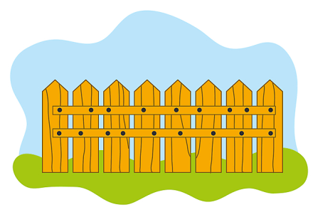 |  |  |  | «Заборчик» | Сомкнуть зубы вместе. Улыбнуться. Удерживать 10 секунд.
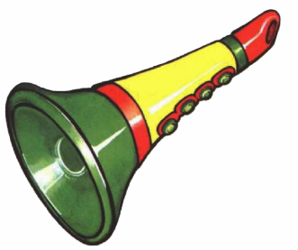 |  |  |  | «Дудочка» | Губы с напряжением вытянуть вперёд, зубы сомкнуты.
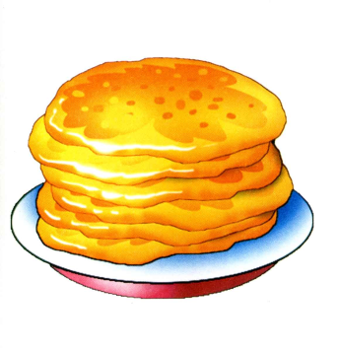 |  |  |  | «Блинчик» | Широкий язык высунуть, расслабить, положить на нижнюю губу. Следить, чтобы язык не дрожал. Держать 10-15 с.
 |  |  |  | «Чашечка». | Рот широко раскрыть. Широкий язык поднять кверху. Потянуться к верхним зубам, но не касаться их. Удерживать язык в таком положении 10-15 с.
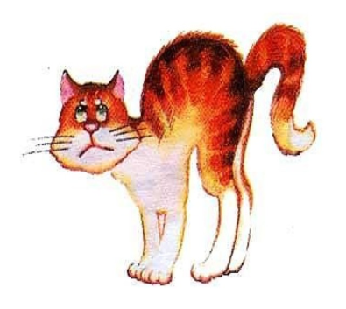 |  |  |  | «Кошка сердится». | Рот приоткрыть. Боковые края языка прижать к верхним коренным зубам. Кончик языка упереть в нижние передние зубы. Удерживать в таком положении 15 с.
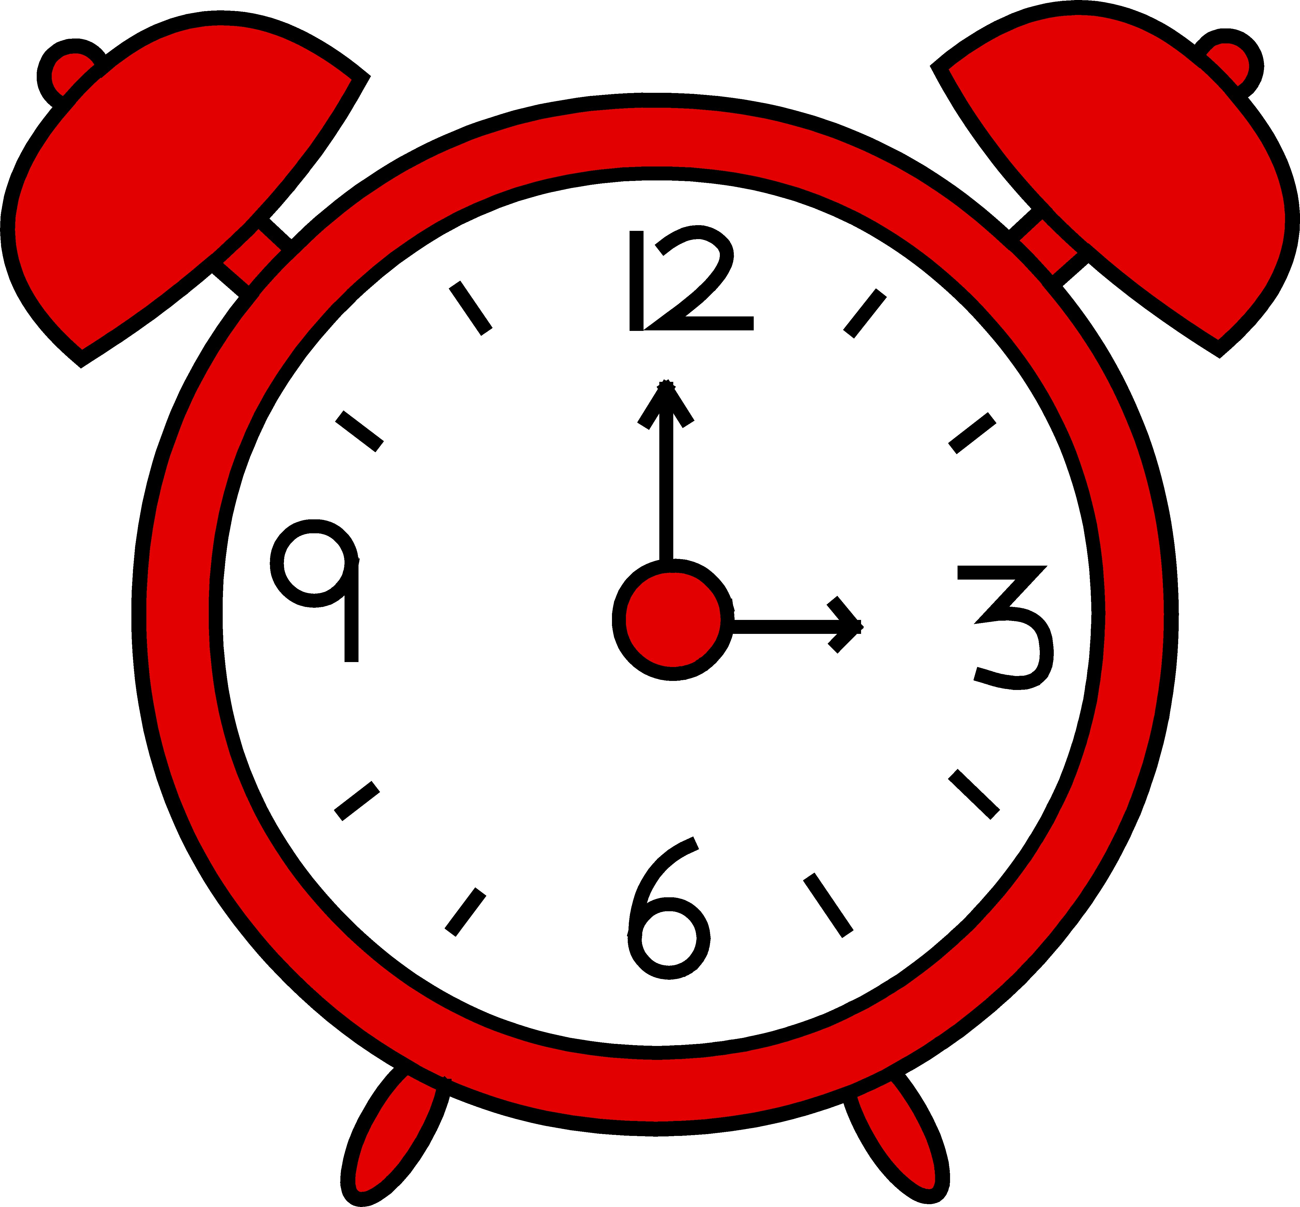 |  |  |  | «Часики» | Высунуть узкий язык. Тянуться языком попеременно то к правому уху, то к левому. Двигать языком из угла рта в медленном темпе под счет. Проделать 15-20 раз.
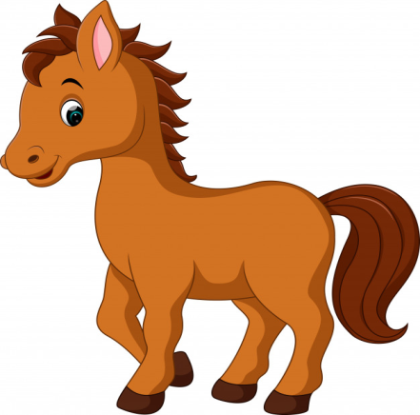 |  |  |  | «Лошадка». | Присосать язык к нёбу, щелкнуть языком. Щёлкать медленно, сильно. Тянуть подъязычную связку. Проделать 10-15 раз.
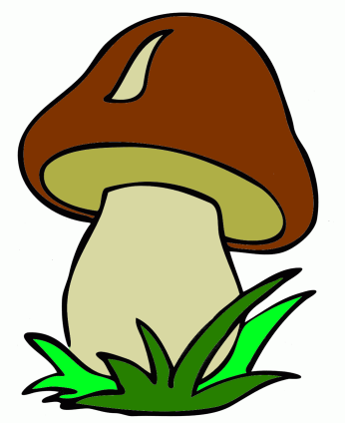 |  |  |  | «Грибок». | Раскрыть рот. Присосать язык к нёбу. Не отрывая язык от нёба, сильно оттягивать вниз нижнюю челюсть. Проделать 15 раз. В отличие от упражнения «Лошадка» язык не должен отрываться от нёба.
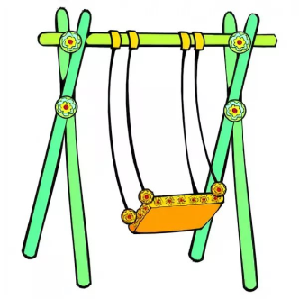 |  |  |  | «Качели». | Высунуть узкий язык. Тянуться языком попеременно то к носу, то к подбородку. Рот при этом не закрывать. Упражнение проводиться по счет 10-15 раз.
 |  |  |  | «Вкусное варенье». | Высунуть широкий язык, облизать верхнюю губу и убрать язык в глубь рта. Повторить 15 раз.
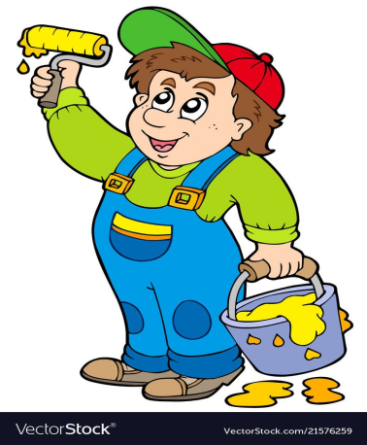 |  |  |  | «Маляр». | Высунуть язык, рот приоткрыть. Облизать сначала верхнюю, затем нижнюю губу по кругу. Проделать 10 раз, меняя направление.

